- Receitas:

  - Conforme explicado no arquivo “Sistema utilizado” temos o sistema INOA, modulo Commissions e tela “Comissão”, nela temos a separação de 8 câmaras, abaixo, inclui o que é cada uma dessas câmaras e no caso de ETCR o que alocamos dentro dela:
1.1 BMF = Bolsa de Mercadorias e Futuros, focada no mercado de derivativos, commodities e contratos futuros
1.2 BOVESPA = Bolsa de Valores de São Paulo, focada no mercado de ações e renda variável, como papéis de companhias de vários setores (como bancos, energia, consumo e mineração).
1.3 SELIC = O mercado de Selic envolve o ambiente e as operações do Sistema Especial de Liquidação e Custódia, gerido pelo Banco Central, onde ocorrem o registro, a custódia e a negociação de títulos públicos federais entre instituições financeiras.
1.4 CETIP = Na prática, você empresta seu dinheiro para uma companhia em troca de uma taxa de juros combinada, funcionando como uma renda fixa com maior potencial de ganho que os títulos públicos.
1.5 BTC = O mercado de empréstimo de ações (conhecido no Brasil como BTC — Banco de Títulos da B3) é um ambiente onde investidores que possuem ações as emprestam temporariamente para outros participantes, em troca de uma taxa de juros combinada. Quem empresta ganha uma renda extra, e quem toma emprestado usa os papéis para estratégias específicas de negociação.
1.6 SPOT = O mercado de dólar pronto (ou câmbio pronto) é uma operação de compra e venda da moeda americana baseada na cotação do dia, cuja liquidação financeira e entrega dos recursos ocorrem de forma imediata ou em até dois dias úteis (conhecido no mercado como prazo D+2).
1.7 OFFSHORE = Operações no mercado offshore são atividades financeiras, societárias ou comerciais realizadas fora do país de residência ou origem do investidor.
1.8 ETCR = São 3 tipos de operações alocadas nessa câmara.
1. A Conta Erro Operacional são contas especiais criadas de forma automatizada pelas câmaras de compensação para receber e gerenciar transações afetadas por falhas humanas ou de sistemas, que geram ganhos e perdas, sempre associadas a uma operação.
2. A Facilitation é o ato em que a corretora ou um intermediário atua como contraparte direta do cliente para facilitar a execução de uma negociação e prover liquidez imediata, que também geram ganhos ou perdas, sempre associadas a uma operação também.
3. Operações de Termo de Moeda e de Commodities são acordos de compra ou venda em uma data futura por um preço ou taxa fixados hoje. Elas servem para travar custos ou ganhos antecipadamente, eliminando o risco de variações bruscas no mercado e garantindo previsibilidade para empresas e investidores.

- Processamento das receitas para o gerencial “Broker”:

2.1 Integração e Importação de Dados
Para realizar os processamentos das receitas gerenciais dentro do modulo Commissions, algumas receitas são integradas de módulos do sistema e outras importadas manualmente.
Integrações automáticas:
BMF – Integra do modulo PostTradeRouter para o comissionos;
BOVESPA – Integra do modulo PostTradeRouter para o comissionos;
SELIC – Integra do modulo BondBroker para o comissionos;
CETIP – Integra do modulo BondBroker para o comissionos;
LEND – Integra do modulo Lending Hub para o comissionos;
As câmaras SPOT, OFFSHORE e ETCR importamos manualmente no sistema todos os dias. Mensalmente criamos uma pasta chamada “Importação” dentro dessa pasta criação outra pasta chamada “Importação e data do último dia útil” por exemplo (Importação 31.08)
Dentro dessa pasta constam 4 arquivos:
- Importações INOA;
- Importações SPOT;
- Importações XOFF;
- Importações ETCR .
Vou deixar no diretório abaixo, um exemplo dessas pastas e arquivos do dia 31/08/2026:
C:\Users\giovana.collete\OneDrive - BGC Partners, O365 Tenant\OneDrive - BGCG, O365 Tenant\Profile\Desktop\Giovana\Projetos\Receitas

SPOT - Recebemos diariamente um e-mail, da mesa de FX SPOT, com um Excel detalhando as operações de cada dia, esse relatório é acumulativo, todos dos dias são incluídas as operações de cada dia até o fim do mês, a cada mês o arquivo recomeça.
O e-mail do último dia de agosto de 2026 está salvo no diretório abaixo, deixei a planilha que vem dentro desse e-mail salva nesse mesmo diretório:
C:\Users\giovana.collete\OneDrive - BGC Partners, O365 Tenant\OneDrive - BGCG, O365 Tenant\Profile\Desktop\Giovana\Projetos\Receitas\SPOT
Diariamente pela manhã, pegamos essa planilha copiamos exatamente todos os dados, colamos na aba PRONTO do arquivo “Importação INOA” que esta está dentro da pasta “Importação e data do último dia útil”.
A aba SPOT faz a leitura da aba PRONTO e aplica algumas fórmulas

2.3 Dentro do modulo tem uma tela chamada “Jobs” conforme imagem abaixo:
Exemplo de Tela:
Tela de processamento:
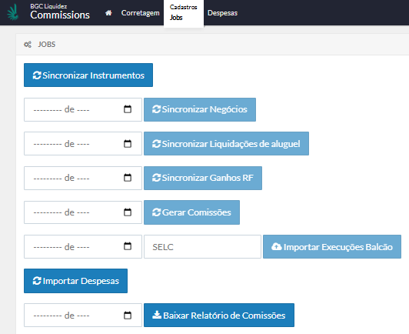
Preenchemos o mês e o ano e clicamos em Sincronizar Negócios, para fazer as operações das câmaras BMF e Bovespa sejam carregadas para o Commissions.
Preenchemos o mês e o ano e clicamos em Sincronizar Liquidações de aluguel para fazer as operações da câmara LEND sejam carregadas para o Commissions.
Preenchemos o mês e o ano e clicamos em Sincronizar Ganhos RF para que as operações das câmaras de SELIC e CETIP sejam carregadas para o Commissions.
Preenchemos o mês, o ano, escolhemos as câmaras, uma de cada vez (SPOT, OFFSHORE e ETCR) clicamos em Importar Execuções de Balcão, escolhemos o arquivo e em “Upload de tudo”
Exemplo de Tela:
Tela de importação das receitas de balcão:

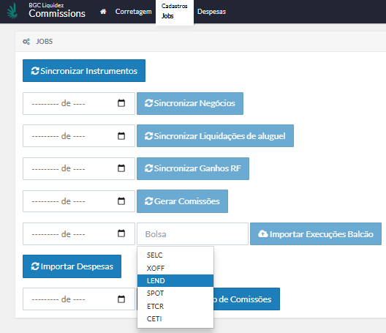
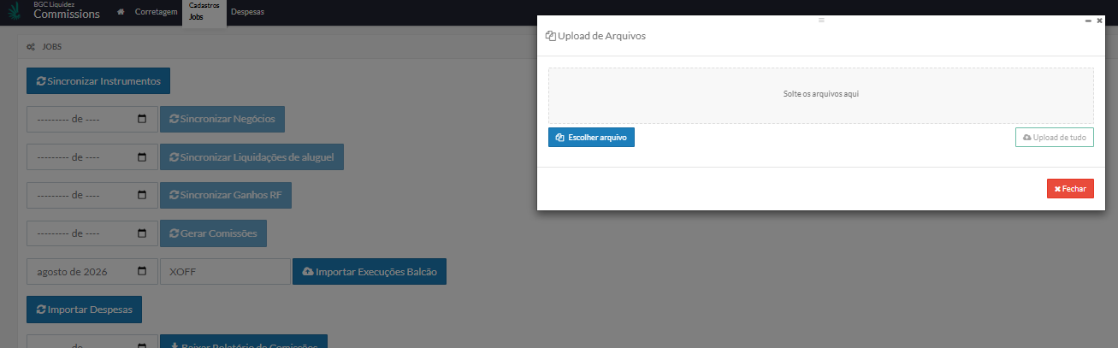
- Processamento das receitas para performance de cliente “Cliente”:

  - Criar os “De-para” no modulo FileInterface para alimentar os templetes criados para exportação da receita

    - Executor – Beneficiario:
Coluna | De | Para
ExecBroker | ENRICO BORTPLUZO CASSIANO | ENRICO BORTPLUZO CASSIANO
ExecBroker | ENRICO CASSIANO | ENRICO BORTPLUZO CASSIANO
ExecBroker | OTTAVIO LUCCA | ENRICO BORTPLUZO CASSIANO
ExecBroker | GUSTAVO SHIMOKAWA | ENRICO BORTPLUZO CASSIANO
ExecBroker | RtcTradeLegNotificationMessage | ENRICO BORTPLUZO CASSIANO
ExecBroker | ANTÔNIO MARTINS | ANTÔNIO MARTINS NETO
ExecBroker | BGC SEGUNDA VOLTA | BGC SEGUNDA VOLTA
ExecBroker | BRENO SANTOS | BRENO MELLO DOS SANTOS
ExecBroker | CARLOS MESSA | CARLOS EDUARDO LOLLI MESSA
ExecBroker | CARLOS MILANI | CARLOS JOSE SEPPE MILANI
ExecBroker | CLYBAS NETO | CLYBAS PINTO FERRAZ NETO
ExecBroker | DANIEL GONÇALVES | DANIEL TEIXEIRA SIQUEIRA GONÇALVES
ExecBroker | EDRAS ANUNCIACAO | EDRAS DURAES D ANUNCIACAO
ExecBroker | FABIO PFAENDER | FABIO SOARES PFAENDER
ExecBroker | FERNANDA BUTRICO | FERNANDA CORVELLO BUTRICO
ExecBroker | FERNANDO FEITOSA | FERNANDO FERREIRA FEITOSA
ExecBroker | GUSTAVO FERRIELLO | GUSTAVO D ELBOUX FERRIELLO
ExecBroker | JUAREZ LACERDA | JUAREZ JOAQUIM DE LACERDA
ExecBroker | MARKUS RAFAEL MILZ CASAL | MARKUS RAFAEL MILZ CASAL
ExecBroker | MESA NTN-B | MESA NTN-B
ExecBroker | RAFFAELE NETTO | RAFFAELE SCURTI NETTO
ExecBroker | RICARDO RAMOS | RICARDO ANDRE VASCONCELOS RAMOS
ExecBroker | RODRIGO MARQUES | RODRIGO BETTI MARQUES
ExecBroker | RPPS | RPPS
ExecBroker | PAULO FELIX | PAULO GUILHERME MENEZES FELIX
ExecBroker | WESLEY SILVA | WESLEY MARQUES DA SILVA
ExecBroker | $EMPTY_MAPPING$ | LIQUIDEZ-OTHER
ExecBroker |  | LIQUIDEZ-OTHER
ExecBroker | PAULO FELIX | PAULO GUILHERME MENEZES FELIX
ExecBroker | REINALDO URBANO | REINALDO ANDRE URBANO FILHO
ExecBroker | NAYANA ALMEIDA | NAYANA IVO DE ALMEIDA
ExecBroker | MESA PRE | MESA PRE

    - DMA/MESA:
HandlingInstruction | TRUE | BI
HandlingInstruction | FALSO | BI

  - Criação dos Templates para extração das receitas. Para criar os 3 templates que utilizamos, vamos no modulo “File Interface” tela “Templates” sendo:

- Base BI - BondBroker Gerencial
    - Ativado: true;
    - Agrupar Gerenciais Associados: S;
    - Mostrar cabeçalho da coluna;
    - Flegar todas as colunas para forçar caixa alta;
    - Formatar todas as colunas de data;
    - Formatar todas as minhas colunas de valores;
    - Colocar todos os “De-para”;
    - Renomear todas as colunas;
Exemplo de Tela:
1. Com toda estrutura do template: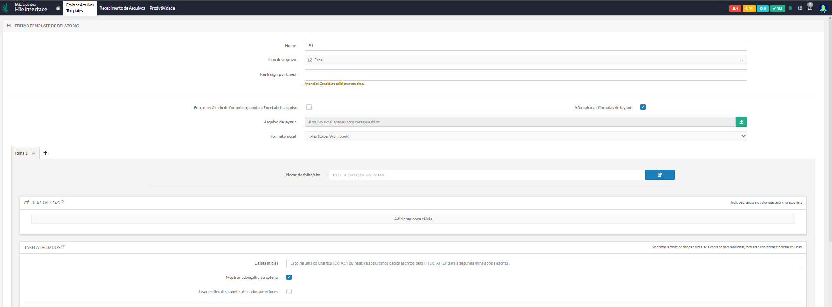
2. com todas as colunas selecionadas para extração: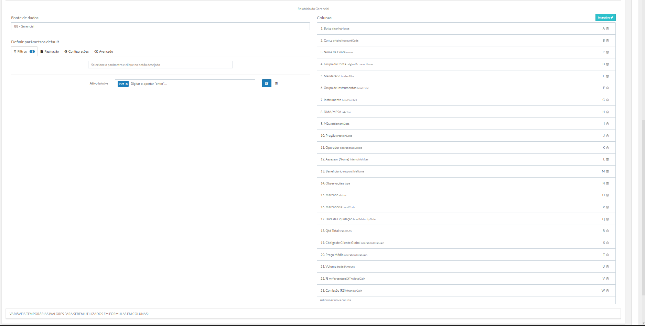
Ilustrativo:
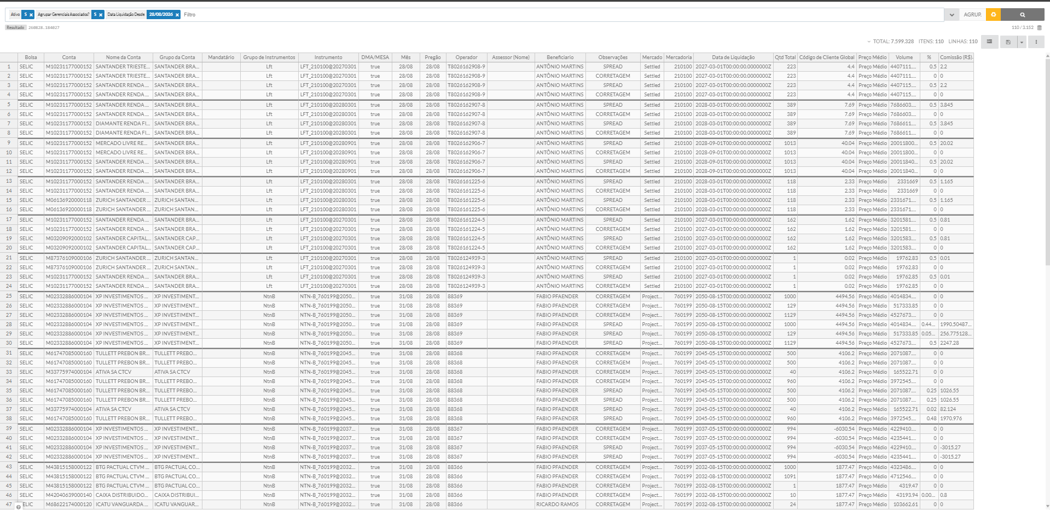

- Base BI- Commissions Visão do Operador
    - Mostrar cabeçalho da coluna;
    - Flegar todas as colunas para forçar caixa alta;
    - Formatar todas as colunas de data;
    - Formatar todas as minhas colunas de valores;
Exemplo de Tela:
1. Com toda estrutura do template:
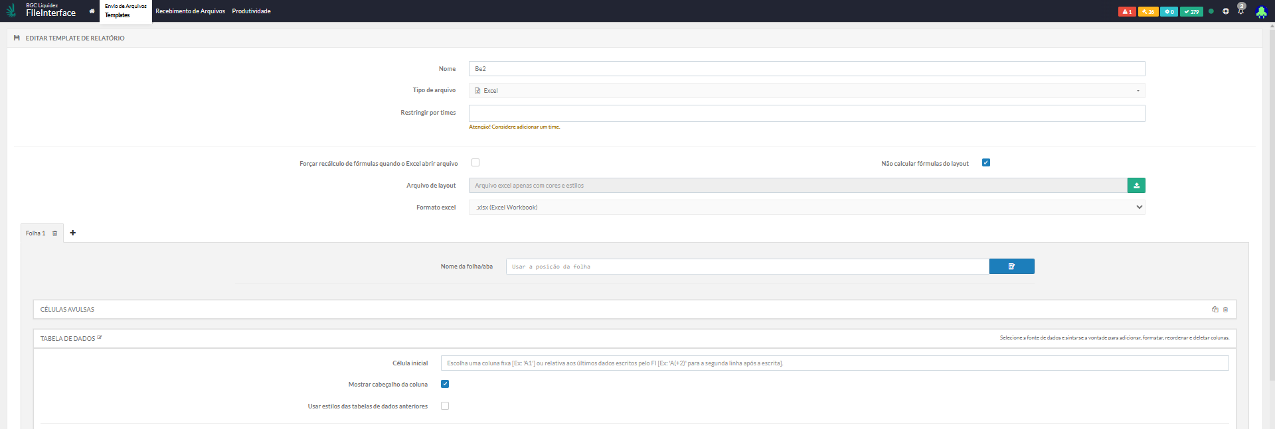
2. com todas as colunas selecionadas para extração:
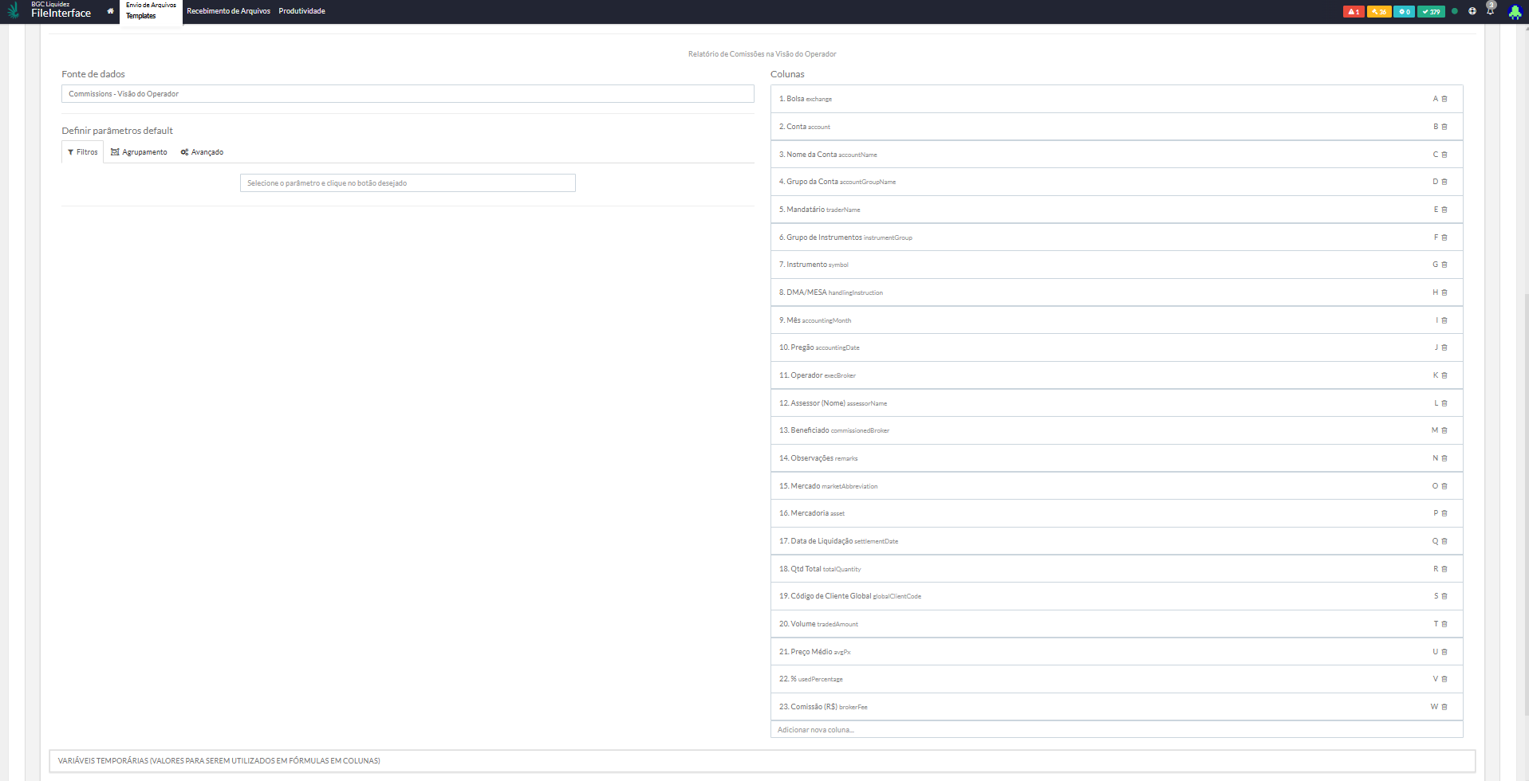

- Base BI - Grupo de Contas
    - Mostrar cabeçalho da coluna
    - Flegar todas as colunas para forçar caixa alta
    - Formatar a coluna de CNPJ
Exemplo de Tela:
1. Com toda estrutura do template e todas as colunas selecionadas para extração:
